1.项目名称：孙庄初中学生课桌凳采购项目；

2.预算金额：3.6万元，最高限价：3.6万元。最终报价超过最高限价的为无效响应文件；报价应包括本项目的全部费用 (含一切必须的辅助材料费用)及相关服务费等。供应商响应报价应包括本项目涉及的所有货物、辅材及运输、装卸、安装、调试、人工、质保、培训，环境改造、垃圾清运等全部费用。无论本采购文件是否以文字形式规定，响应供应商应具备足够的专业知识和能力判定本项目所需的一切费用（含为复刻所投效果图及各种未预见费用），成交供应商不得提出任何增加费用的要求，更不得减少供货项目，不得降低产品及安装施工质量。各响应供应商在报价时请充分考虑各种因素。

3.合同履行期限：8月12日前完成交货安装验收。采购人组织现场验收，检验不合格或不符合质量要求，供应商除无条件退货、返工外，还应承担采购人的一切损失；

- 项目需求：

- 项目具体需求说明
1 | 学生桌 | 180 | 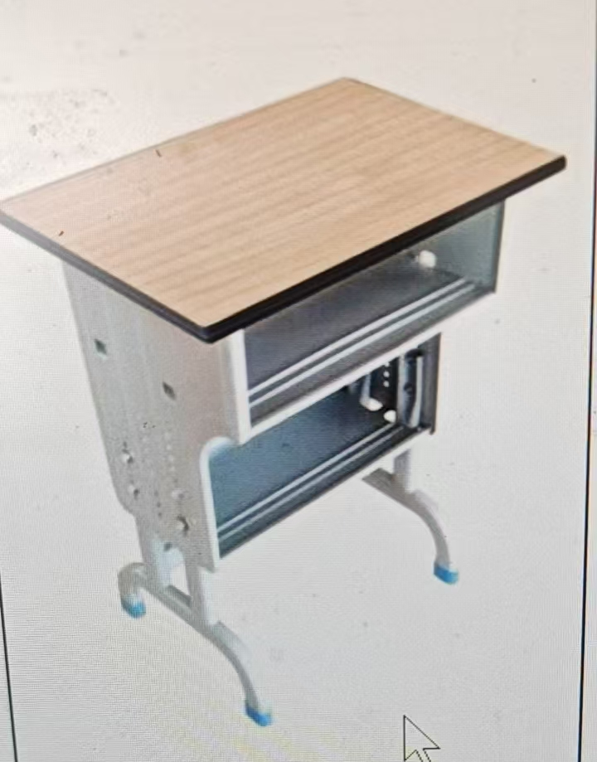 | ★1.桌面规格：600×420×18mm，采用环保平行条纹米黄色保龄球道面板（抗划痕易清洁），单层厚度为18mm，板材密度为1000kg/m³，达到E1级环保标准。四周采用PP塑料一次注塑封边成型，采用专用螺丝固定。  2.桌斗与升降片：采用厚度≥1.2mm的冷轧板，板片一次冲压成型,经折边和防割手处理。上下两层桌斗，上斗空间为510mm×380mm×高200mm，下斗空间为510mm×250mm×高200mm。升降片有两列调节孔，可调节桌高可从桌高740mm至桌高800mm。桌斗底板轧压加强筋。其他细节部分参照图例。  3.双柱型桌腿，由竖腿、桌脚、拉管组成，管材规格为50mm×20mm×壁厚1.2mm椭圆型封闭式钢管，桌脚跨度410mm。  4.整体结构稳定、连接牢实，无松动、形变；所有露面光滑，边、角圆润，不糙手。  5.焊接工艺：钢管架采取焊接连接，无漏焊、脱焊、虚焊和错位等，焊接处无夹渣、气孔、焊瘤、焊丝头、咬边、飞溅。焊疤表面波纹均匀，焊接后要经打磨处理。  6.防锈与饰面：焊接完成后，钢管架需经去油、酸洗、磷化、除锈处理，采用高压静电喷塑、高温烘烤处理，要求附着力强，抗氧化，不脱剥，光滑美观，钢管架颜色为浅灰色。  7.桌子两侧安装挂钩，挂钩的外侧不得超过桌面外侧的边沿。在静止状态下可以承载5KG的挂物承重。  8.脚套：采用PP塑料一体注塑成型（拒绝回塑材料），底厚≥5mm，具有防滑和自锁功能。每桌另附1套脚套备件。  9.紧固螺丝：所有五金件（紧固螺丝）都采用防止退螺帽。  ★10.环保标准：总成品甲醛释放量符合国家有关标准和规范要求。
2 | 学生凳 | 180 | 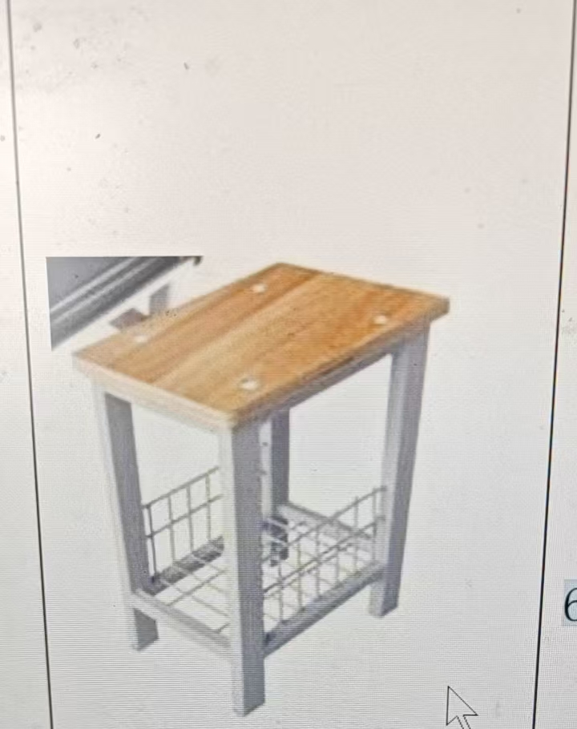 | ★1.采用环保平行条纹米黄色保龄球道面板（抗划痕易清洁），单层厚度为18mm，板材密度为1000kg/m³，达到E1级环保标准。四周采用PP塑料一次注塑封边成型，采用专用螺丝固定；  2.规格：360mm×260mm×440mm。  3.凳腿、拉管采用20mm×40mm×壁厚1.2mm的方管。  4.凳腿拉管离地90mm, 凳腿外侧连线矩形为330mm×230mm，凳腿与下层拉管之间安装直角U型网斗，网斗高120mm,网斗铁丝焊制而成。  5.焊接工艺：金属凳架采取焊接连接，无漏焊、脱焊、虚焊和错位等，焊接处无夹渣、气孔、焊瘤、焊丝头、咬边、飞溅。焊疤表面均匀,焊接后要经打磨处理。  6.防锈与饰面：钢金属部件均需经去油、酸洗、磷化、除锈处理，采用高压静电喷塑、高温烘烤处理。要求附着力强，抗氧化，不脱剥，光滑美观，金属桌体颜色为浅灰色。  7.脚套为优质塑料或橡胶，嵌入式自锁固定，底厚≥5mm,带防滑功能。每凳另附1套脚套备件。  8.整体结构稳定、连接牢实，无松动、形变，所有露面均光滑圆润，无毛边，不刮衣物、不伤手。  ★9.环保标准：总成品甲醛释放量符合国家有关标准和规范要求。

5.环保要求：
中标后，供货前需提供符合国家认证的具备CMA或CNAS标志的相应佐证报告。所有检测报告需真实有效，如发现信息假造等情况，将依法追究相应法律责任，并且所有的产品应严格按照国家标准生产，如在验收过程中发现有偷工减料，作伪等行为，合同自动终止，中标人承担相关法律责任以及经济损失。

6.付款方式：待货物和服务到位验收合格后在30个工作日内付至合同价的95%；余款满三年，扣除因发生质量问题产生的费用后付清。

7.其他要求
（1）交货期（服务时间）：8月12日前交货安装验收。每逾期1天，扣除合同总额的1‰。因采购人原因造成的逾期除外。
（2）交货（服务）地点：海安高新区孙庄初级中学。
（3）要求确认：本项目设备、可选颜色等在供货、安装前须与学校确认，同意后方可供货、安装。
（4）质保要求：本项目整体免费质保期3年（自交货并验收合格之日起计），硬件免费更换或维修。
（5）售后要求：在免费质保期内，采购人向成交供应商发出故障通知后，成交供应商应当在2小时以内响应，24小时内解决，不能在24小时内解决的，应提供备件支持。在质保期内，同一商品、同一质量问题连续两次维修仍无法正常使用，成交供应商必须无条件给予全套更新或退货。质保期外成交供应商应提供免费维护和技术支持，维修只收材料成本费。

8.验收方案：
（1）.由学校根据货物数量及采购文件规定的技术参数要求及响应文件，组织验收。本项目产品质量及项目施工的验收，依据国家或行业相关规定及标准及采购文件要求。因产品质量或安装不当导致验收不合格，应及时处理直至验收合格，期间产生的一切费用由成交供应商承担。若验收不合格，终止合同，退回预付款。采购人在此期间保留对成交供应商的索赔权利。
（2）.质量鉴定：如因产品质量问题发生争议时，采购人将请质量技术监督部门给予鉴定。鉴定费用由成交供应商承担，同时按合同违约处理。

9.其他说明
（1）.安装要求：安装工作必须由专业人员进行施工，安装施工须符合规范。
（2）.安全责任要求：成交供应商应采取安全措施，加强施工安全管理，严格操作规程。项目在运输、安装、调试、运维等过程中一切安全责任由成交供应商承担。因项目施工产生的施工人员和学校师生人身安全问题由成交供应商承担全部责任。由于施工现场为学校，施工期间不得影响学校师生日常工作与学习。
（3）请供应商严格按照清单执行，如对清单内容描述理解不确定，请务必在报价前致电采购人询问更为详细的内容或来到现场实地查看。

